Link youtube: https://www.youtube.com/@phamthiminhphi2551

BÁO CÁO TIẾN ĐỘ THỰC HÀNH LAB 3
Môn học: An toàn Hệ thống Thông tin
Bài thực hành: Lab 3 – Nhận diện và ứng phó các mối đe dọa đến an toàn thông tin
Sinh viên thực hiện: Phạm Thị Minh Phi

TÓM TẮT CÁC BƯỚC ĐÃ THỰC HIỆN

Bước 1: Khởi tạo và thiết lập máy ảo
Cấu hình Network Adapter trên máy ảo sang chế độ Host-only.
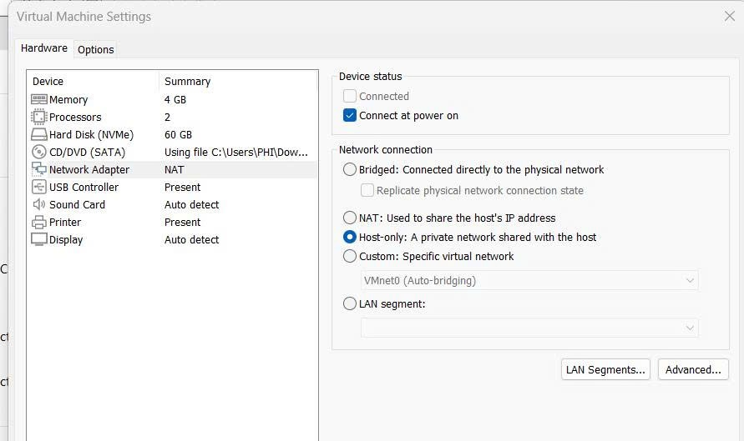
Bật máy ảo, mở hộp thoại winver để kiểm tra phiên bản hệ điều hành (thực tế máy đang chạy: Windows Server 2022 Standard Evaluation, OS Build 20348.587).
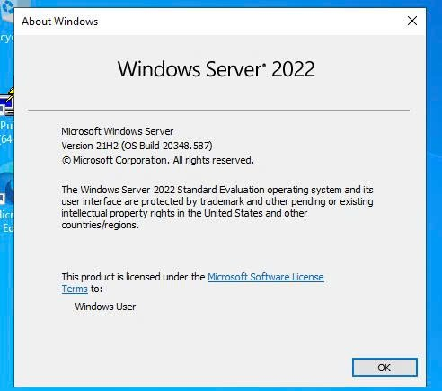
Đã chụp ảnh lưu trữ làm minh chứng H1_VM_Windows_Version.png.

Bước 2: Thiết lập thư mục làm việc (Workspace)
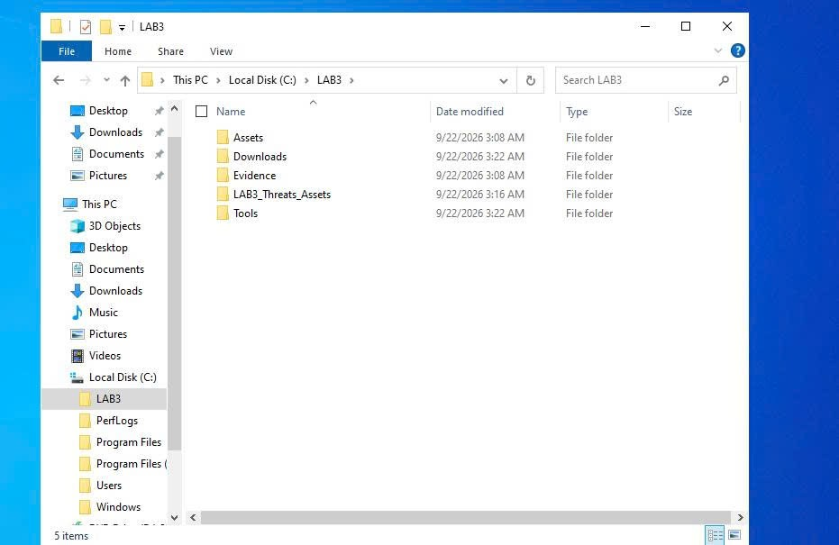
Mở PowerShell (Administrator) và khởi tạo cây thư mục chuẩn hóa tại ổ đĩa C:\:

Bước 3: Đưa tài nguyên và giải nén gói bài lab
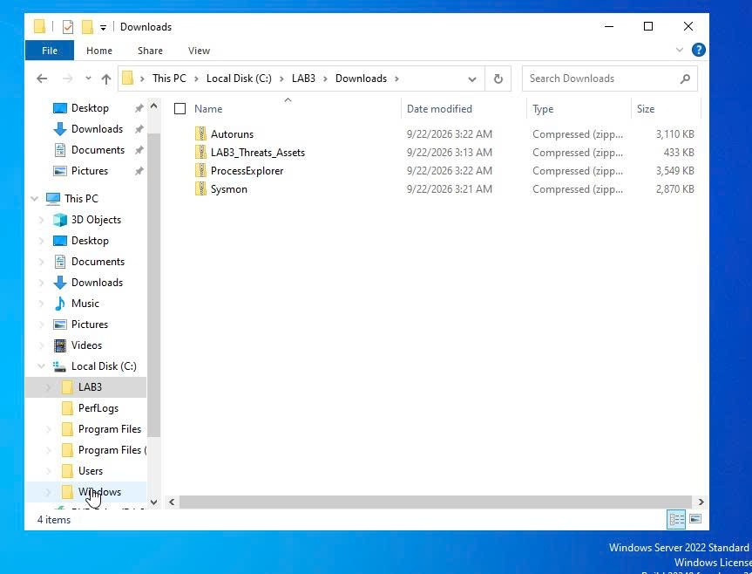
Copy tệp dữ liệu LAB3_Threats_Assets.zip vào đường dẫn C:\LAB3\Downloads.
Chạy lệnh kiểm tra mã băm SHA-256:
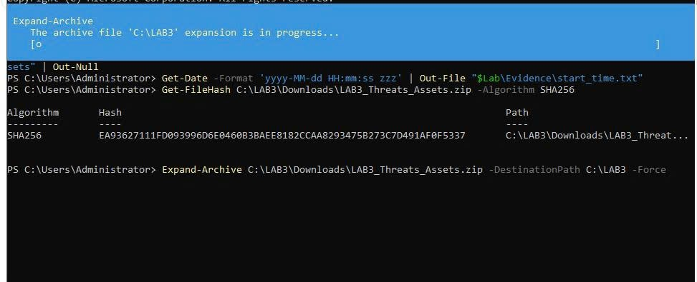
Mã SHA-256 thực tế ghi nhận: EA93627111FD093996D6E0460B3BAEE8182CCAA8293475B273C7D491AF0F5337
Giải nén hoàn tất gói dữ liệu vào thư mục C:\LAB3 bằng lệnh Expand-Archive.
Bước 4. Cài Python 3.14.7 và Wireshark 4.6.8

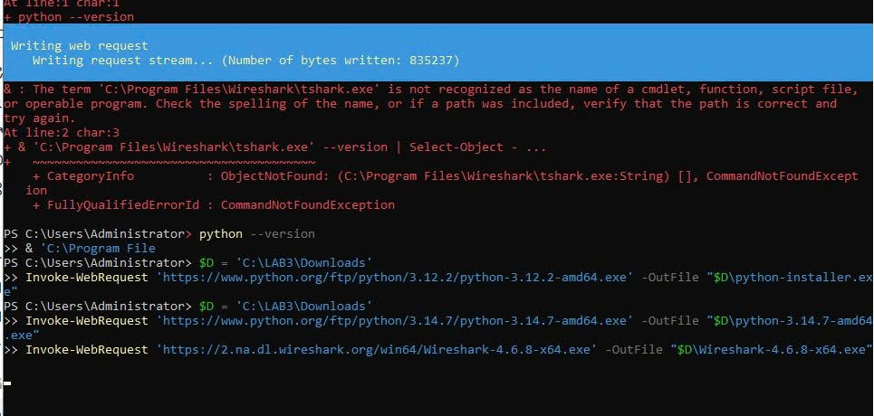
Ảnh trong ổ đĩa
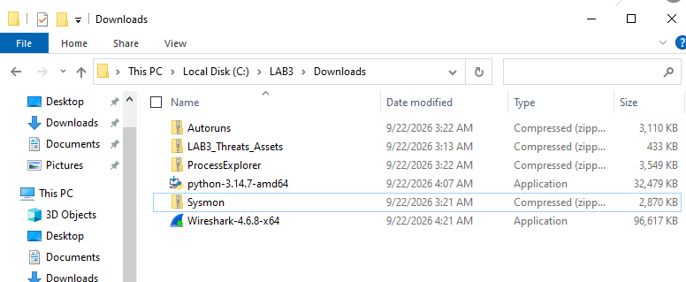
Bước 5. Tải bộ Sysinternals từ máy chủ Microsoft

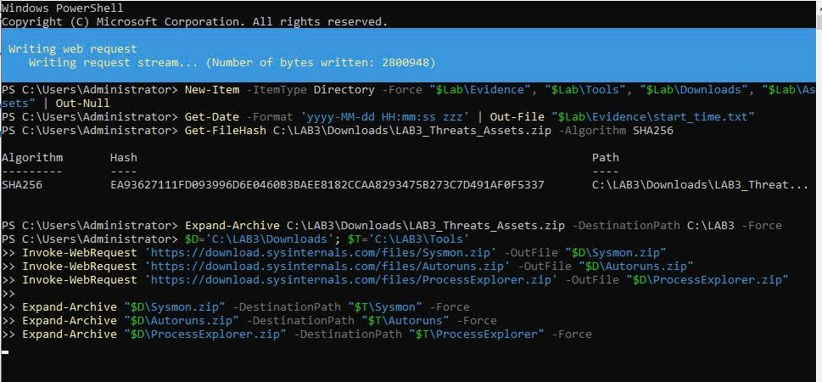

Ảnh trong ổ đĩa

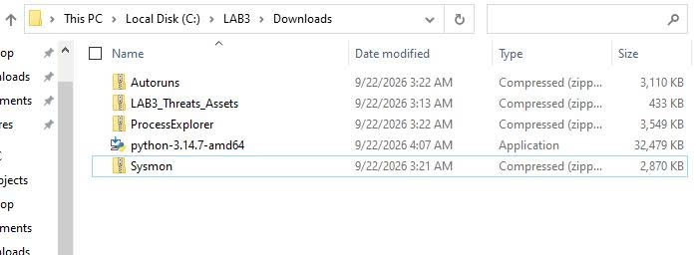

Chụp cửa sổ PowerShell sau khi các lệnh version hiển thị Python 3.14.7, Wireshark 4.6.8, Sysmon
15.22, Autoruns 14.3 và Process Explorer 17.14. Nếu một version khác xuất hiện, dừng và báo
giảng viên trước khi thực hành.

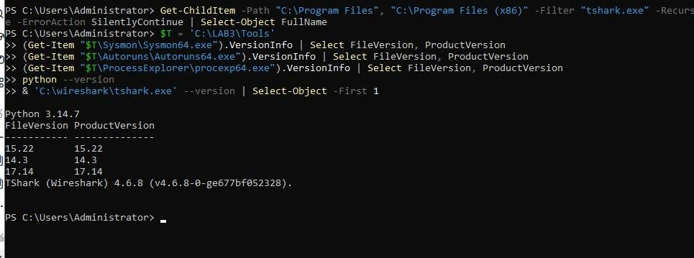

B. THỰC HÀNH
0. Baseline trước khi tạo tình huống
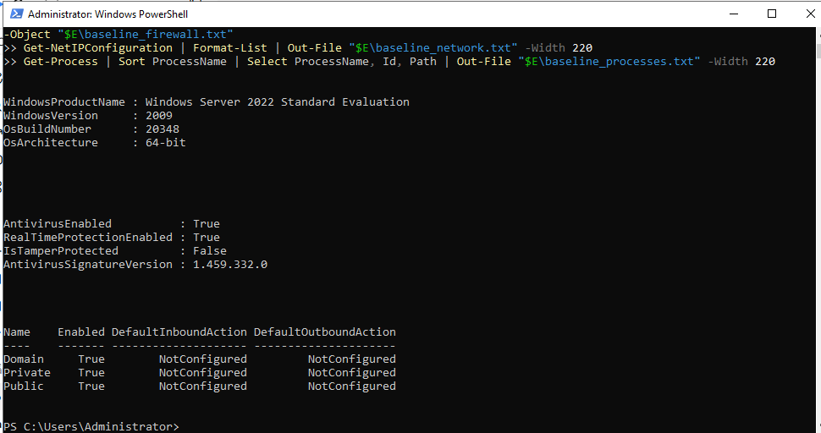

Tình huống 1 – Xác định tài sản, lỗ hổng, mối đe dọa và rủi ro
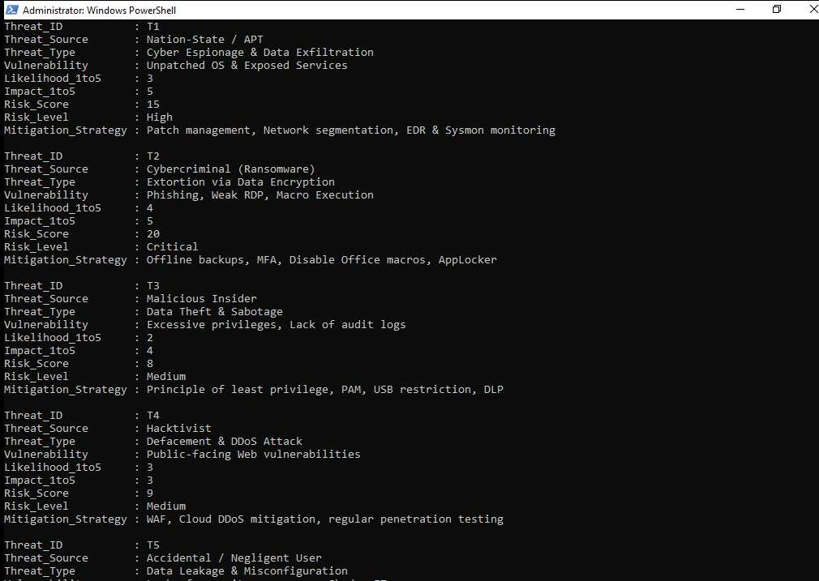
Tình huống 2 – Mã độc: kiểm chứng chu trình phát hiện bằng
EICAR

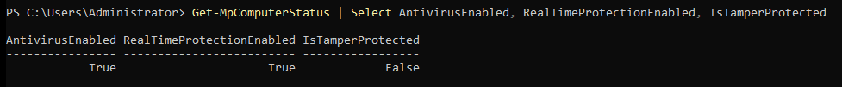

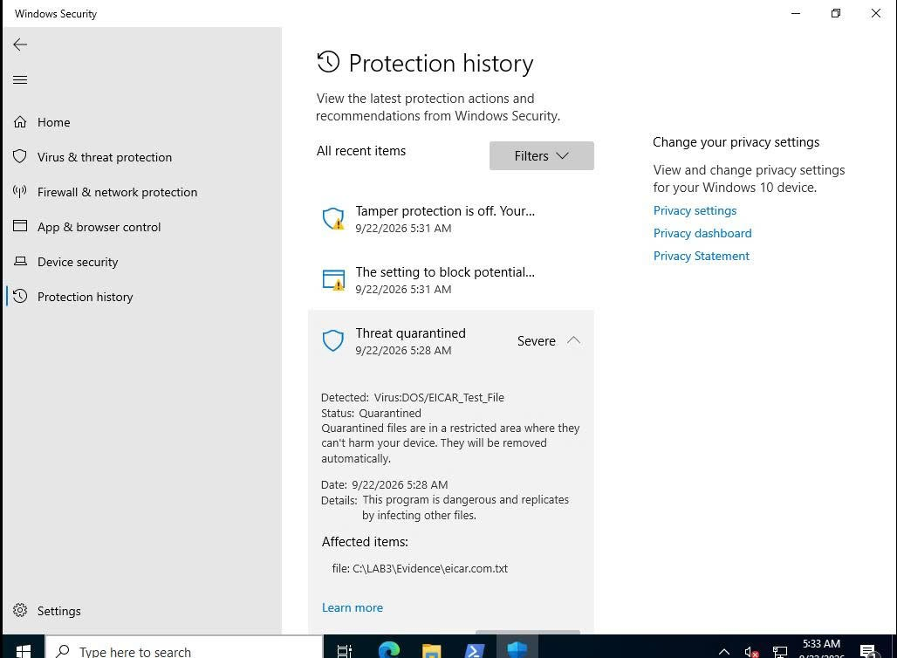

3. Tình huống 3 – Tấn công mật khẩu và nguy cơ keylogging
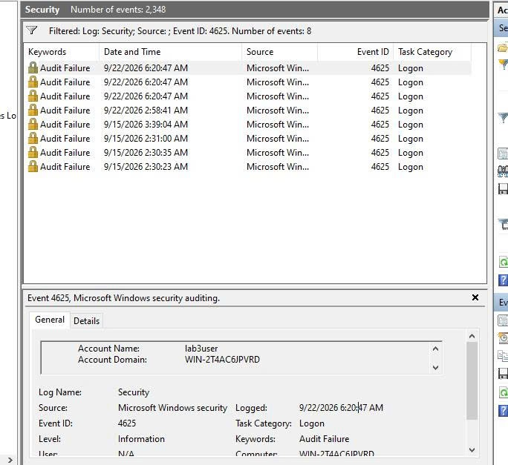
Event Viewer Security log với một Event ID 4625 liên quan lab3user

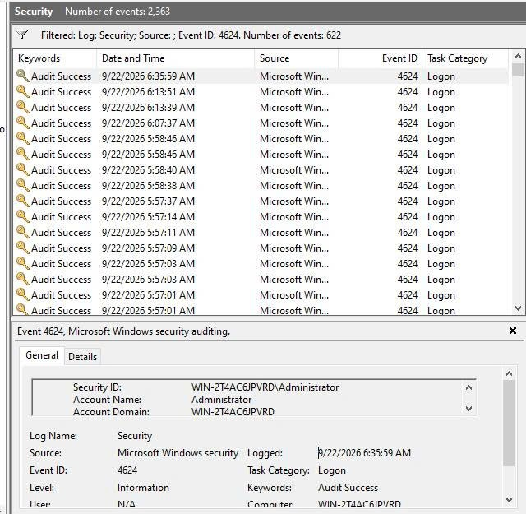
bằng chứng 4624

Tình huống 4 – Backdoor: nhận diện persistence và dịch vụ lắng nghe không được phê duyệt

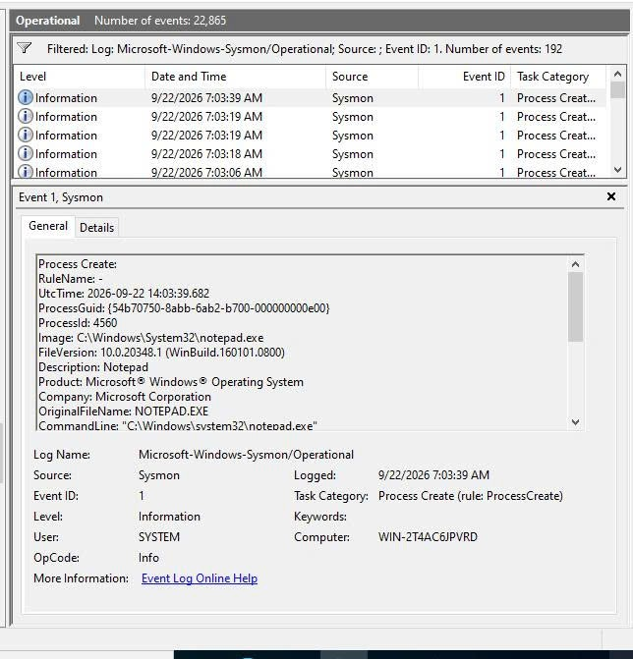
Event Viewer tại Microsoft-Windows-Sysmon/Operational và một Event ID 1 (Process Create).

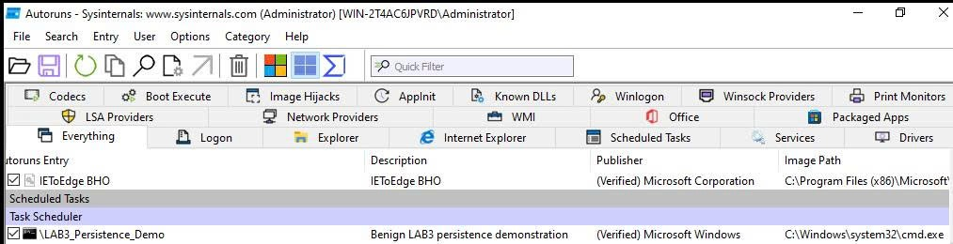
Autoruns 14.3 tab Logon hiển thị đúng LAB3_Run_Demo và Image Path = notepad.exe

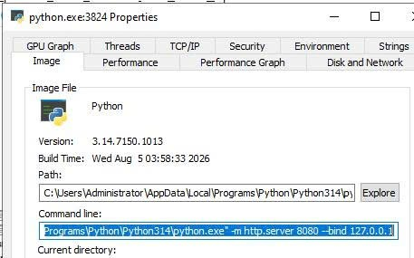

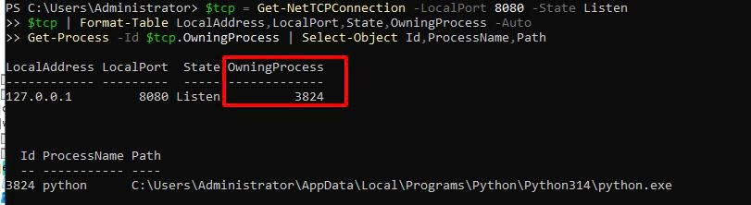
Process Explorer 17.14 tại process python.exe có PID khớp OwningProcess từ Get-NetTCPConnection.

Tình huống 5 – Sniffing, MITM và Spoofing: quan sát HTTP so với HTTPS

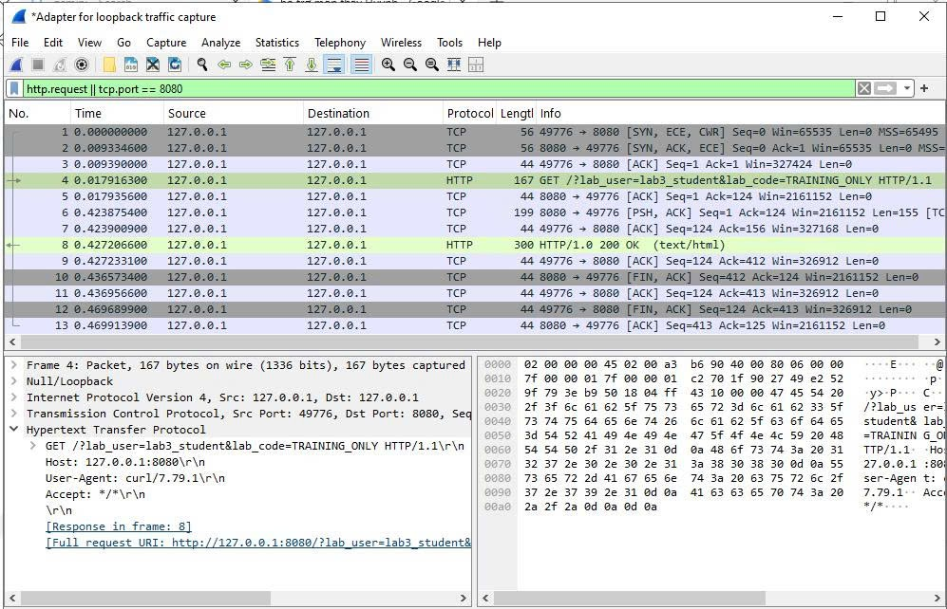
Wireshark 4.6.8 có packet HTTP GET tới 127.0.0.1:8080 và phần Request URI thể hiện chuỗi
TRAINING_ONLY

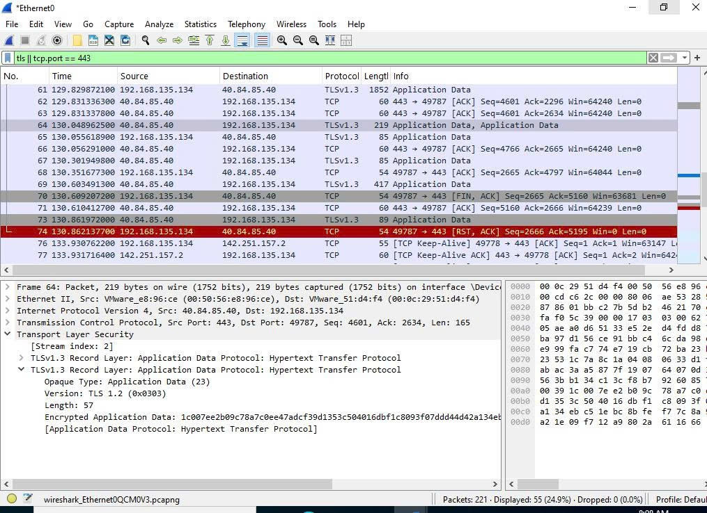

Wireshark có TLS traffic sau curl.exe tới example.com

Tình huống 6 – DoS, DDoS và Mail Bombing

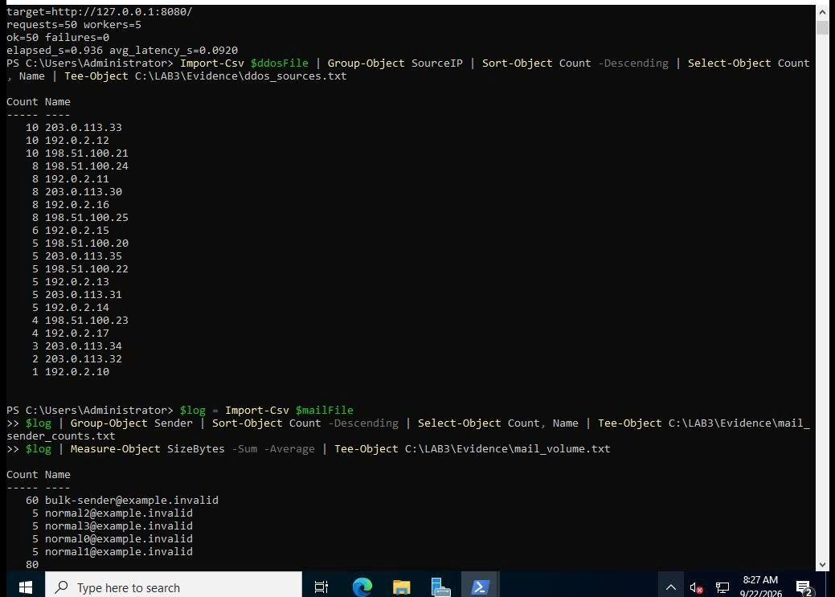
PowerShell có kết quả local_load_test và thống kê DDoS/mail log. Ảnh phải thể hiện target local 127.0.0.1:8080 của script.

Tình huống 7 – Social Engineering, Phishing và Spear Phishing

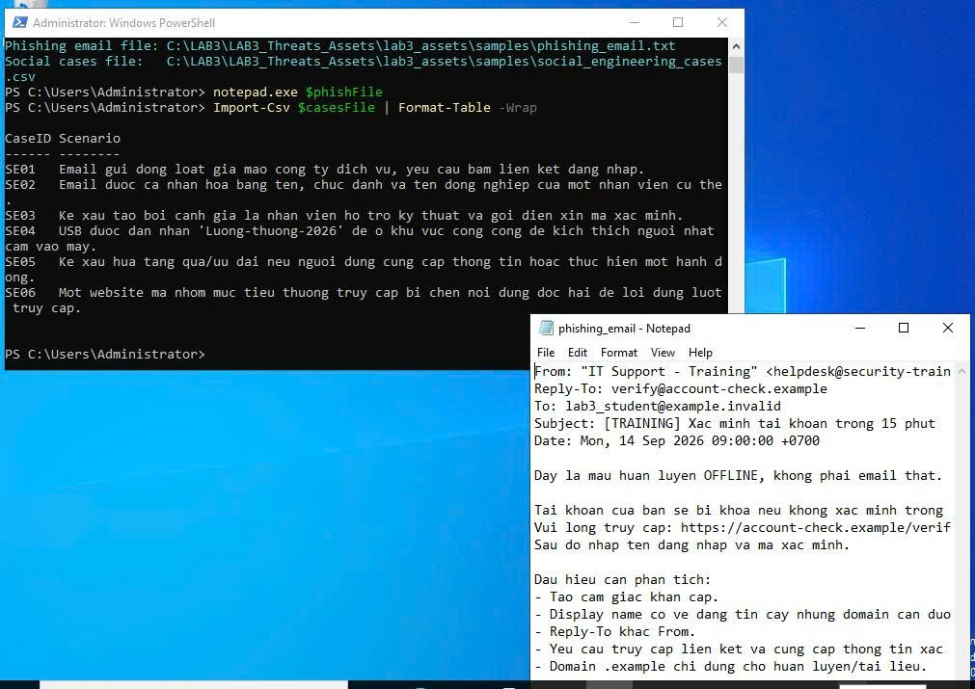
Notepad mở phishing_email.txt và một cửa sổ PowerShell hiển thị social_engineering_cases.csv

Cô lập, cleanup, phục hồi và kiểm tra lại
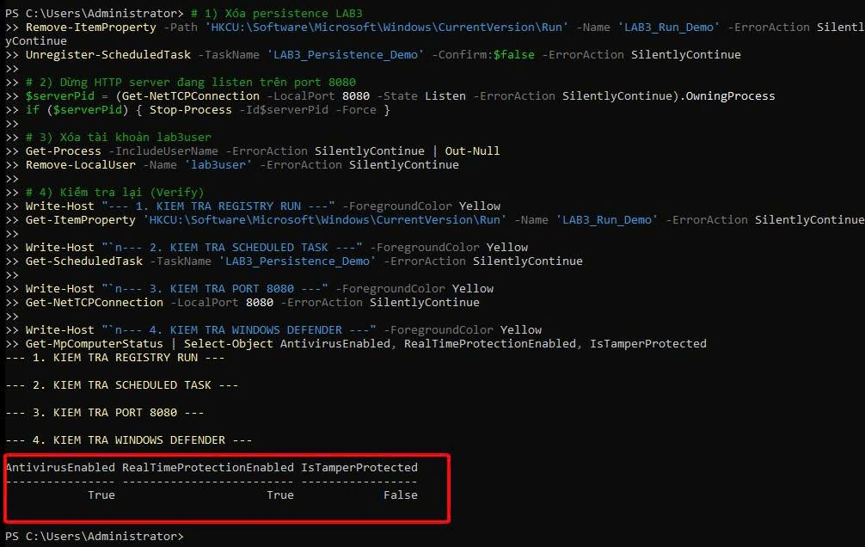

Chụp kết quả verify sau cleanup: không còn LAB3_Run_Demo, LAB3_Persistence_Demo hay listener 8080; Defender vẫn bật

TRẢ LỜI CÂU HỎI:
Câu 1: Xét dịch vụ của cái web cổng 8080 trong bài lab, cái máy chủ Windows Server này cững cùng dữ liệu thư mục C:\LAB3 chính là tài sản (Asset) cần bảo vệ. Việc truyền dữ liệu xác thực qua HTTP thuần nó sẽ không mã hóa tạo nên lỗ hổng (Vulnerability), dẫn đến cái mối đe dọa (Threat) là kẻ xấu cùng mạng nội bộ có thể nghe lén gói tin. Điều này kéo theo rủi ro (Risk) người dùng bị lộ tài khoản và bị mạo danh truy cập trái phép. Cuộc tấn công (Attack) trên thực tế xảy ra khi kẻ tấn công cắm máy vào mạng, bật Wireshark để bắt trọn gói tin chứa URL có thông tin tài khoản qua cổng 8080.
Câu 2: Năm tình huống được phân loại dựa trên nguồn gốc phát sinh (con người, môi trường, thiết bị) và tính chủ đích phá hoại: hành động vô ý là việc người dùng bất cẩn bấm link độc; hành động cố ý là việc kẻ xấu cố tình rà quét mật khẩu hay nhân viên sao chép trộm dữ liệu; thảm họa tự nhiên là sự cố ngập lụt, cháy nổ, mất điện diện rộng; lỗi kỹ thuật là hỏng hóc phần cứng ổ đĩa hoặc lỗi phân giải DNS do thiết bị quá tải; còn lỗi quản lý là việc thiếu quy trình sao lưu, quên thu hồi tài khoản nghỉ việc và không áp dụng nguyên tắc đặc quyền tối thiểu.
Câu 3: Em hiểu rõ rằng cái việc kiểm thử chuỗi EICAR chứng minh tính năng bảo vệ theo thời gian thực (Real-time Protection) cùng cơ chế quét chữ ký mẫu của Microsoft Defender ,vẫn hoạt động nhạy béng khi phát hiện chuỗi nhận diện tiêủ chuẩn. Tuy nhiến, kết quả này nó lại không thể chứng minh máy tính an toàn trước mã độc thực tế, đặc biệt là các biến thể mới chưa có chữ ký (Zero-day), mã độc không dùng file (fileless) hoặc các kỹ thuật né tránh phòng thủ chuyên sâu.
Câu 4: Em cho rằng tuyệt đối không được tắt Defender/EDR vì hành động này sẽ tạo “vùng mù” hoàn toàng, khiến hệ thống giám sát bỏ lọt các hành vi leo thang đặc quyền hay cài cắm backdoor của mãa độc. Khi một phần mềm hợp lệ bị chặn nhầm, quy trình chuẩn gồm: cô lập và lấy mã băm SHA-256 của tệp; đưa vào môi trường Sandbox phân tích hànhh vi; xác thực chữ ký số nhà phát hành; và cuối cùng cũng chỉ tạo ngoại lệ (whitelist) giới hạn theo mã băm hoặc chứng chỉ số cụ thể thay vì vô hiệu hóa tính năng bảo vệ chung.
Câu 5: Brute Force thử vét cạn mọi tổ hợp ký tự, Dictionary dựa vào danh sách từ điển mật khẩu phổ biến, còn Keylogger âm thầm ghi lại chuỗi phím bấm trực tiếp của người dùng. Về phát hiện, Brute Force tạo đột biến lớn các Event 4625 thất bại liên tục; Dictionary sinh chuỗi lỗi ngắt quãng với các từ có nghĩa; còn Keylogger được phát hiện qua hành vi hook bàn phím, file log ẩn hoặc lưu lượng mạng bất thường qua EDR/Sysmon. Biện pháp hạn chế gồm khóa tài khoản sau số lần thử sai (đối với Brute Force), bắt buộc độ dài và cấm từ quen thuộc (đối với Dictionary), cùng việc dùng trình quản lý mật khẩu tự điền và xác thực MFA/FIDO2 để vô hiệu hóa Keylogger.
Câu 6: Trước khi đổi mật khẩu, các tiến trình chạy lệnh runas với thông tin cũ hợp lệ sẽ ghi nhận Event 4624 (đăng nhập thành công) và Event 4648 (sử dụng thông tin xác thực minh bạch). Sau khi đổi mật khẩu, nếu tiến trình vẫn dùng mật khẩu cũ, hệ thống sẽ lập tức từ chối và ghi nhận Event 4625 (đăng nhập thất bại); chỉ khi tài khoản cập nhật mật khẩu mới thì Event 4624 mới xuất hiện trở lại.
Câu 7: Mật khẩu dài hay phức tạp không ngăn được Keylogger vì mã độc bắt trọn từng sự kiện gõ phím vật lý của nạn nhân. Để phòng ngừa, MFA thông thường (OTP/SMS) chặn được việc kẻ xấu dùng mật khẩu từ xa nhưng vẫn có thể bị vượt qua bằng phishing thời gian thực; Push MFA nâng cao trải nghiệm nhưng dễ bị tấn công làm phiền (MFA Fatigue); trong khi đó, FIDO2/Passkey bảo vệ triệt để nhất nhờ sử dụng cặp khóa gắn chặt với phần cứng và tên miền (origin-bound), khiến mã xác thực không thể bị tái sử dụng ở bất kỳ trang giả mạo nào.
Câu 8: Một cổng ở trạng thái Listen không đủ để kết luận có backdoor vì các dịch vụ hợp lệ của hệ điều hành vẫn thường xuyên mở cổng lắng nghe. Trước khi kết luận, cần đối chiếu tối thiểu 4 bằng chứng: mã định danh tiến trình (PID), đường dẫn tệp thực thi, dòng lệnh khởi chạy (Command Line) và chữ ký số của nhà phát hành. Điều này được chứng minh qua thuộc tính tiến trình python.exe hiển thị đường dẫn tệp rõ ràng cùng tham số python -m http.server 8080 --bind 127.0.0.1 chỉ liên kết cục bộ vào card loopback, xác nhận đây là dịch vụ thử nghiệm có kiểm soát chứ không phải backdoor độc hại.
Câu 9: Cơ chế persistence qua Run key (HKCU\...\Run) hoạt động bằng cách để tiến trình explorer.exe tự nạp chương trình mỗi khi đăng nhập, trong khi Scheduled Task cho phép kích hoạt tác vụ tự động theo lịch hoặc theo sự kiện hệ thống. Quản trị viên buộc phải kiểm tra tên, đường dẫn, chữ ký số và ngữ cảnh thực thi trước khi xóa nhằm tránh xóa nhầm các trình cập nhật, driver hay dịch vụ sao lưu thiết yếu của hệ điều hành. Minh chứng cụ thể ở 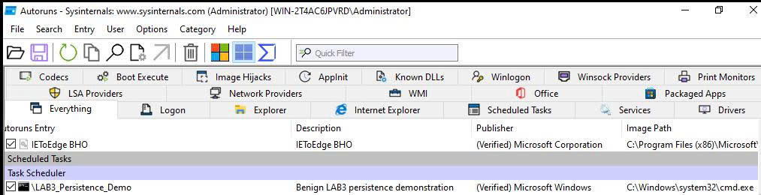 tab Logon của Autoruns chỉ rõ mục LAB3_Run_Demo có Image Path trỏ tới c:\windows\system32\notepad.exe, giúp nhận diện chính xác dòng lệnh thực thi lành tính trước khi tiến hành dọn dẹp.
Câu 10: DoS là cuộc tấn công đơn nguồn, trong khi DDoS là tấn công phân tán từ vô số máy trạm khác nhau (botnet). Do đó, quy tắc tường lửa chặn một địa chỉ IP đơn lẻ hoàn toàn vô tác dụng trước DDoS vì hàng nghìn máy còn lại vẫn tiếp tục làm tràn băng thông và tài nguyên máy chủ. Sự khác biệt này được thể hiện rõ trong 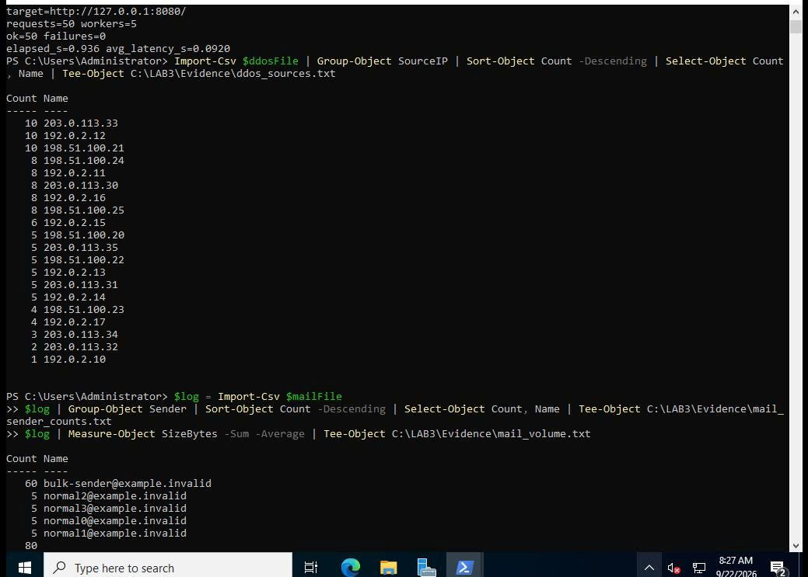nửa trên cửa sổ PowerShell ghi nhận kết quả DoS cục bộ chỉ đến từ duy nhất một đích 127.0.0.1:8080 (50 requests, 5 workers), trong khi nửa dưới là bảng thống kê hàng loạt địa chỉ IP nguồn phân tán thuộc các dải TEST-NET khác nhau từ file mẫu DDoS.
Câu 11: Mail bombing tấn công trực diện vào tính sẵn sàng (Availability) của hệ thống, làm cạn kiệt dung lượng hộp thư nạn nhân và gây tắc nghẽn hàng đợi xử lý của mail server. Hai chỉ số then chốt để nhận diện hành vi này là tần suất gửi đột biến từ một nguồn duy nhất (Count) và tổng dung lượng thư tăng vọt (SizeBytes). Điều này được chứng minh tại Câu 11: Mail bombing tấn công trực diện vào tính sẵn sàng (Availability) của hệ thống, làm cạn kiệt dung lượng hộp thư nạn nhân và gây tắc nghẽn hàng đợi xử lý của mail server. Hai chỉ số then chốt để nhận diện hành vi này là tần suất gửi đột biến từ một nguồn duy nhất (Count) và tổng dung lượng thư tăng vọt (SizeBytes). Điều này được chứng minh tại Câu 11: Mail bombing tấn công trực diện vào tính sẵn sàng (Availability) của hệ thống, làm cạn kiệt dung lượng hộp thư nạn nhân và gây tắc nghẽn hàng đợi xử lý của mail server. Hai chỉ số then chốt để nhận diện hành vi này là tần suất gửi đột biến từ một nguồn duy nhất (Count) và tổng dung lượng thư tăng vọt (SizeBytes). Điều này được chứng minh tại Câu 11: Mail bombing tấn công trực diện vào tính sẵn sàng (Availability) của hệ thống, làm cạn kiệt dung lượng hộp thư nạn nhân và gây tắc nghẽn hàng đợi xử lý của mail server. Hai chỉ số then chốt để nhận diện hành vi này là tần suất gửi đột biến từ một nguồn duy nhất (Count) và tổng dung lượng thư tăng vọt (SizeBytes). Điều này được chứng minh tại Câu 11: Mail bombing tấn công trực diện vào tính sẵn sàng (Availability) của hệ thống, làm cạn kiệt dung lượng hộp thư nạn nhân và gây tắc nghẽn hàng đợi xử lý của mail server. Hai chỉ số then chốt để nhận diện hành vi này là tần suất gửi đột biến từ một nguồn duy nhất (Count) và tổng dung lượng thư tăng vọt (SizeBytes). Điều này được chứng minh tại Câu 11: Mail bombing tấn công trực diện vào tính sẵn sàng (Availability) của hệ thống, làm cạn kiệt dung lượng hộp thư nạn nhân và gây tắc nghẽn hàng đợi xử lý của mail server. Hai chỉ số then chốt để nhận diện hành vi này là tần suất gửi đột biến từ một nguồn duy nhất (Count) và tổng dung lượng thư tăng vọt (SizeBytes). Điều này được chứng minh tại Câu 11: Mail bombing tấn công trực diện vào tính sẵn sàng (Availability) của hệ thống, làm cạn kiệt dung lượng hộp thư nạn nhân và gây tắc nghẽn hàng đợi xử lý của mail server. Hai chỉ số then chốt để nhận diện hành vi này là tần suất gửi đột biến từ một nguồn duy nhất (Count) và tổng dung lượng thư tăng vọt (SizeBytes). Điều này được chứng minh tại Câu 11: Mail bombing tấn công trực diện vào tính sẵn sàng (Availability) của hệ thống, làm cạn kiệt dung lượng hộp thư nạn nhân và gây tắc nghẽn hàng đợi xử lý của mail server. Hai chỉ số then chốt để nhận diện hành vi này là tần suất gửi đột biến từ một nguồn duy nhất (Count) và tổng dung lượng thư tăng vọt (SizeBytes). Điều này được chứng minh tại nửa dưới màn hình hiển thị địa chỉ bulk-sender@example.invalid gửi tới 60 email, áp đảo hoàn toàn so với các tài khoản thông thường chỉ gửi 5 email.
Câu 12: Sniffing được dùng hợp pháp để phân tích lưu lượng, chẩn đoán lỗi mạng và phát hiện mã độc; nhưng sẽ trở thành bất hợp pháp khi kẻ xấu lén bắt gói tin trên mạng công cộng nhằm đánh cắp mật khẩu và dữ liệu nhạy cảm. Sự khác biệt giữa hai giao thức được chứng minh qua cặp ảnh thực tế: 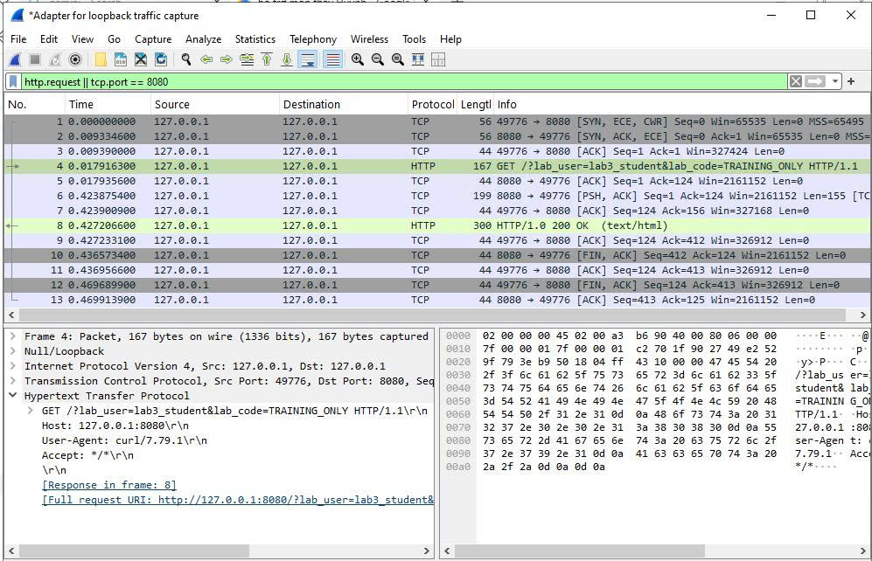bắt gói HTTP cổng 8080 để lộ toàn bộ bản rõ Request URI: /?lab_user=lab3_student&lab_code=TRAINING_ONLY trong mục Hypertext Transfer Protocol; ngược lại,khi gửi cùng nội dung qua HTTPS cổng 443 nhưng khung Transport Layer Security chỉ hiển thị trường Encrypted Application Data, biến dữ liệu thành chuỗi nhị phân mã hóa không thể đọc trực tiếp.
Câu 13: Trong tấn công Man-in-the-Middle, Email Hijacking can thiệp sửa đổi nội dung giao dịch email; Wi-Fi Eavesdropping lập trạm Wi-Fi giả (Evil Twin) để nghe lén; Session Hijacking chiếm đoạt session token/cookie để mạo danh phiên đăng nhập; còn IP/DNS/HTTPS Spoofing giả mạo định tuyến hoặc tên miền để lừa nạn nhân vào server độc hại. Trong bài lab, sinh viên không thực hiện ARP poisoning, DNS spoofing hay chèn CA giả mạo vì đây là các kỹ thuật tấn công can thiệp hạ tầng chủ động, có thể gây mất an toàn và phá vỡ cấu hình mạng ngoài ý muốn.
Câu 14: HTTPS mã hóa toàn diện dữ liệu tầng ứng dụng bằng TLS; HSTS ép buộc trình duyệt chỉ kết nối an toàn để chặn tấn công hạ cấp giao thức (SSL Stripping); còn VPN tạo đường hầm mã hóa bảo vệ toàn bộ dữ liệu khi dùng mạng công cộng. Dù vậy, các cơ chế này không tự bảo vệ được hai rủi ro lớn: tấn công Phishing (nạn nhân chủ động nhập tài khoản vào trang lừa đảo có sẵn chứng chỉ HTTPS hợp lệ) và Endpoint Compromise (máy trạm nhiễm mã độc tự trích xuất dữ liệu/cookie trực tiếp từ trình duyệt trước khi gói tin được mã hóa).
Câu 15: Ở tầng IP, kẻ xấu làm giả IP nguồn trong gói tin để ẩn danh hoặc khuếch đại tấn công, kiểm soát bằng bộ lọc Ingress/Egress (BCP 38) trên tường lửa. Ở tầng DNS, kẻ tấn công đầu độc bộ nhớ đệm (DNS Cache Poisoning) để chuyển hướng tên miền đúng sang IP độc hại, kiểm soát bằng cách kích hoạt DNSSEC để ký số phản hồi. Ở tầng Website/Domain, kẻ lừa đảo đăng ký tên miền gần giống (Typosquatting) để giả mạo trang web, kiểm soát bằng cách rà soát nhật ký phân giải, dùng Web Reputation Filter và kiểm tra kỹ chứng chỉ số SSL/TLS.
Câu 16: Từ bộ dữ liệu thực tế, Phishing là gửi email hàng loạt diện rộng; Spear Phishing là lừa đảo nhắm trúng một cá nhân/tổ chức cụ thể với ngữ cảnh cá nhân hóa cao; Watering Hole là cài mã độc vào trang web uy tín mà nhóm đối tượng thường xuyên ghé thăm; Pretexting là dựng kịch bản đóng vai (như giả nhân viên IT) để khai thác thông tin; Baiting dùng mồi nhử hữu hình như thả rơi USB độc hại kích thích sự tò mò; còn Quid Pro Quo cung cấp một lợi ích trực tiếp (như hứa nâng cấp phần mềm miễn phí) để đổi lấy thông tin xác thực từ nạn nhân.
Câu 17: Năm chỉ dấu lừa đảo bộc lộ rõ trong file mẫu gồm: uy tín giả qua phần Display Name mạo danh quyền lực (IT Support Team); cảm giác khẩn cấp đe dọa người dùng phải hành động gấp ("tài khoản bị khóa trong 24 giờ"); tên miền đáng ngờ sử dụng đuôi thử nghiệm (.example, .invalid); trường Reply-To trỏ về địa chỉ lạ khác hẳn với email gửi hiển thị ở trường From; và yêu cầu cung cấp thông tin xác thực khi hối thúc nạn nhân bấm link để nhập lại tài khoản, mật khẩu.
Câu 18: Quy trình ứng phó sự cố máy trạm diễn ra tuần tự: Phân loại (Triage) mức độ nghiêm trọng từ cảnh báo Sysmon/Autoruns; Bảo toàn bằng chứng (Preserve Evidence) bằng cách trích xuất log, chụp ảnh RAM và hash file nghi vấn; Cô lập (Contain) máy khỏi mạng để cắt liên lạc mã độc; Xử lý thông tin xác thực (Credential Action) bằng cách đặt lại mật khẩu và thu hồi phiên làm việc từ máy an toàn; Tiêu diệt (Eradicate) các tiến trình độc hại, dọn khóa Run và Scheduled Task; Khôi phục (Recover) hệ thống từ bản sao lưu sạch; và Giám sát (Monitor) tăng cường nhật ký trong 1-2 tuần tiếp theo.
Câu 19: Mã băm SHA-256 chứng minh tuyệt đối tính toàn vẹn (Integrity) của tập bằng chứng, đảm bảo các file ảnh và log không bị chỉnh sửa hay chèn ép sau thời điểm tính băm (chỉ cần đổi một ký tự thì mã băm sẽ khác hoàn toàn). Tuy nhiên, SHA-256 không chứng minh được nguồn gốc xuất xứ (Origin/Authenticity - ai là người tạo file) và không đảm bảo tính đúng đắn của nội dung bên trong (một file chứa số liệu giả mạo khi băm ra vẫn cho ra mã SHA-256 hoàn toàn hợp lệ).
Câu 20: Chiến lược phòng thủ đa lớp (Defense-in-Depth) tối ưu gồm: cài đặt EDR (Microsoft Defender for Endpoint) bật đầy đủ tính năng bảo vệ theo thời gian thực; áp dụng đặc quyền tối thiểu (Least Privilege) bằng việc cấm dùng tài khoản Local Administrator làm việc hàng ngày; dùng AppLocker/WDAC ngăn chặn thực thi tệp lạ ngoài danh mục phê duyệt; bật giám sát chi tiết qua Sysmon và chuyển log về SIEM; cấu hình Firewall chặn kết nối Inbound và lọc web qua DNS; thiết lập sao lưu dữ liệu tự động theo nguyên tắc 3-2-1 có bản offline; và bảo vệ thông tin xác thực bằng FIDO2/Passkey kết hợp bật Windows Defender Credential Guard để chống trích xuất mã băm mật khẩu từ bộ nhớ.
nửa dưới màn hình hiển thị địa chỉ bulk-sender@example.invalid gửi tới 60 email, áp đảo hoàn toàn so với các tài khoản thông thường chỉ gửi 5 email.

